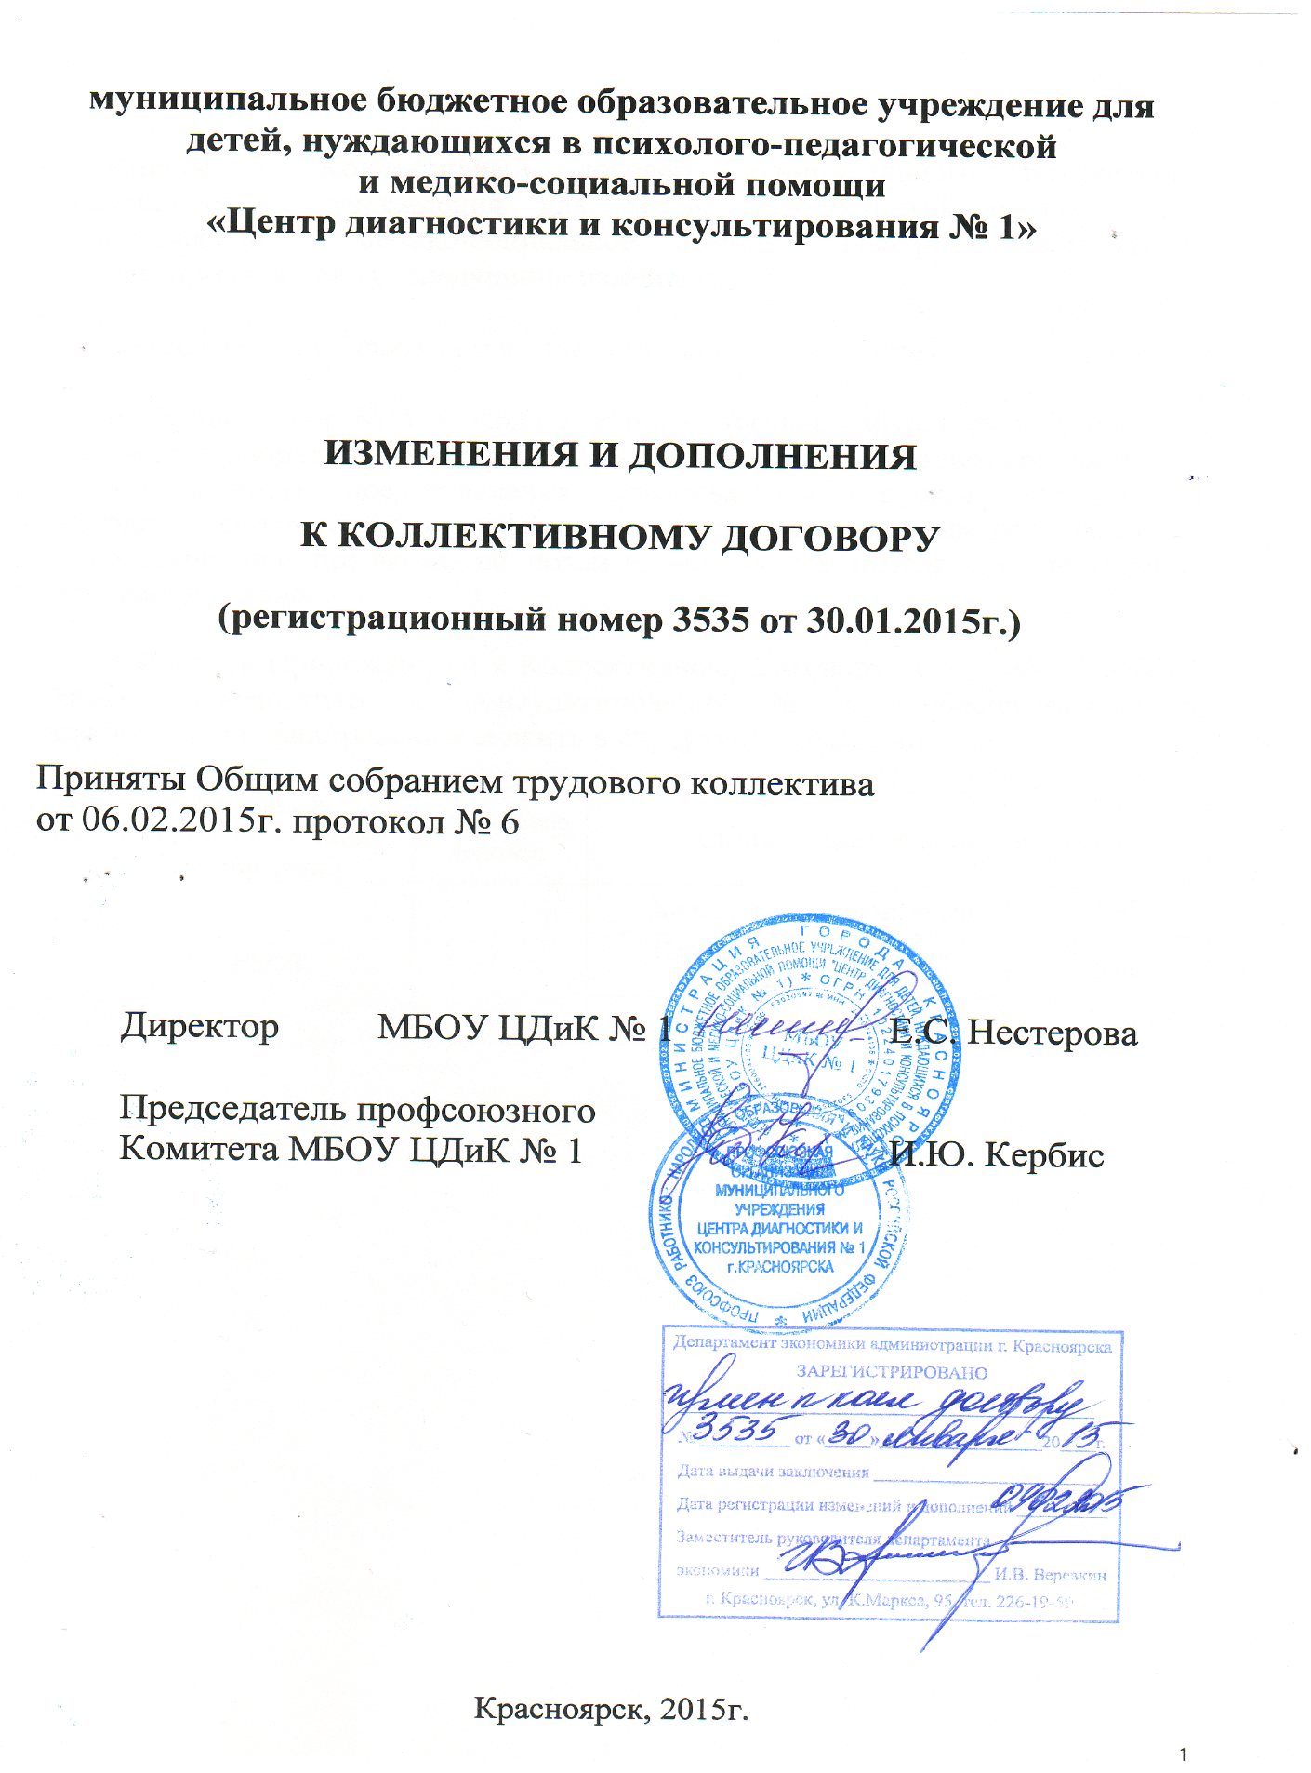

Внести в Коллективный договор муниципального бюджетного образовательного учреждения для детей, нуждающихся в психолого-педагогической и медико-социальной помощи «Центр диагностики и консультирования № 1», следующие изменения:

В разделе VII «Гарантии и компенсации» п. 7.2 исключить.

В Приложении № 1 к Коллективному договору «Правила внутреннего трудового распорядка учреждения» п.5.14 изложить в следующем содержании:
«Очередность предоставления оплачиваемых отпусков определяется ежегодно в соответствии с графиком отпусков, утверждаемым работодателем по согласованию профкома не позднее, чем за две недели до наступления календарного года».

Таблицу в Приложении 4 к Коллективному договору «Сотрудники МБОУ «Центр диагностики и консультирования № 1», обеспечивающиеся специальными средствами» изложить в следующей редакции:

№ | Должность  (согласно штатному расписанию) | Количество человек | Специальные средства, количество
1 | РКОЗ | 1 | Халат хлопчатобумажный | 1 шт.
 |  |  | Перчатки с полимерным покрытием | 6 пар
 |  |  | Перчатки резиновые | 2 пары

